Прокуратура Богатовского района разъясняет: «Какая предусмотрена ответственность за вред, причиненный несовершеннолетними в возрасте до 14 лет?».
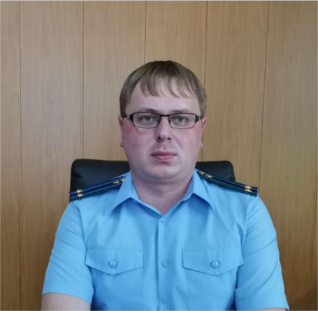

На ваши вопросы отвечает прокурор Богатовского района Самарской области Андрей Юрьевич Чудайкин.

По общему правилу за вред, причиненный несовершеннолетним, не достигшим четырнадцати лет (малолетним), отвечают его родители (усыновители) или опекуны, а также организации для детей-сирот и детей, оставшихся без попечения родителей, куда малолетний был помещен под надзор, если не докажут, что вред возник не по их вине (пункт 1 и пункт 2 статьи 1073 Гражданского кодекса Российской Федерации).
Исходя из указанных норм, на родителей, усыновителей, опекунов, организаций для детей-сирот и детей, оставшихся без попечения родителей, возлагается обязанность доказывания, что вред причинен не по их вине.
Следует учитывать, что родители, проживающие отдельно от детей, также несут ответственность за вред, причиненный детьми, в соответствии со статьями 1073 и 1074 Гражданского кодекса Российской Федерации. Родитель может быть освобожден от ответственности, если по вине другого родителя он был лишен возможности принимать участие в воспитании ребенка либо в силу объективных причин не мог воспитывать ребенка (например, из-за длительной болезни)
Кроме того, ответственность за вред, причиненный несовершеннолетним ребенком, может быть возложена на его родителя, даже если последний лишен родительских прав. Однако в этом случае ответственность за вред может иметь место в течение трех лет после лишения родителя родительских прав, если поведение ребенка, повлекшее причинение вреда, явилось следствием ненадлежащего осуществления родительских обязанностей.

